ЦЕНТР ПО САПРОПЕЛЮ

Астрахань. ул. Ульянова, 67. тел. +7(8512)732220. 592945. факс +7(8512)592838.
E-mail: danil@astranet.ru www.saprex.ru и www.sapropex.ru

Проекты и оборудование производства и фасовки продукции из сапропеля и продуктивных донных илов водоемов
ДЛЯ МАЛОГО И СРЕДНЕГО БИЗНЕСА, ФЕРМЕРСКИХ И ЧАСТНЫХ ХОЗЯЙСТВ

МИНИ-МОДУЛЬ ФАСОВКИ САПРОПЕЛЕВОЙ МУКИ
Мини-модуль фасовки сапропелевой муки включает в себя следующее оборудование: шнековый транспортер, накопительный бункер 1,5 куб. м., установка МФ-25 для фасовки в клапанные мешки по 50 кг. с авто-погрузкой на транспортёр ленточный.
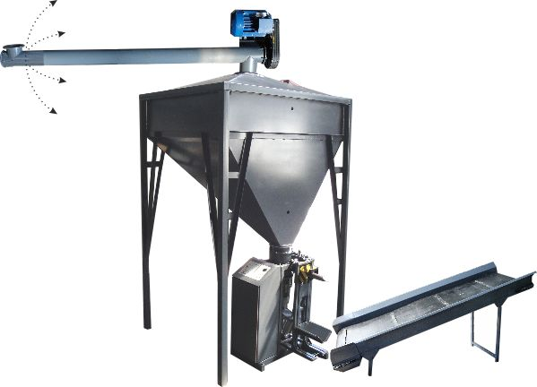

МОДУЛЬ ФАСОВКИ КОМКОВОГО САПРОПЕЛЯ В ПОЛИПРОПИЛЕНОВЫЕ МЕШКИ
Модуль фасовки включает в себя следующее оборудование: бункер накопительный с решеткой для отсеивания крупных комков, транспортёр-дозатор с шевронной лентой и весовое устройство для дозирования подачи продукта. Весовое устройство отключает подачу фасуемого материала (движение ленты транспортёра) при заполнении до заданной массы фасуемого мешка.
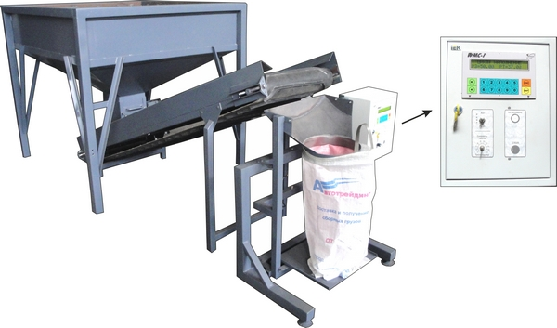
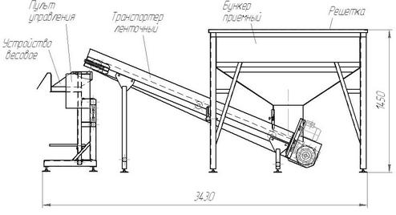
Оборудование применяется в линиях производства и фасовки продукции из сапропеля, торфа, удобрений, извести, других сыпучих склонных к комкованию материалов.
Используется в фермерских хозяйствах, частном малом и среднем бизнесе.

Изготовление и поставка оборудования по договору втечение 20 дней.

Заявки и консультации: тел. +7(8512)732220

